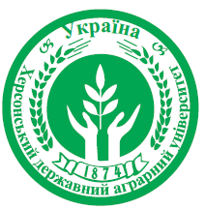

Вода для агросектору

Програма тренінгу

«Особливості залучення фінансових джерел до програм із реконструкції та будівництва нових польових зрошувальних систем та комунальних водогонів»

м. Херсон, вул. Стрітенська, 23, ауд. 104 01.12.2016 року
10.20 – 10.50 | Реєстрація учасників
10.50 – 11.15 | Презентація проекту USAID «Вода для агросектору». Методологія, особливості реалізації, результати.  Олексій Ліпков, регіональний координатор проекту USAID «Вода для агросектору» у Херсонській області
11.15 – 11.40 | Взаємодія із бізнесом для залучення інвестицій у модернізацію зрошувальних систем. Державно-приватне партнерство як базис для проведення модернізації зрошувальних систем.  Мансур Аметов, технічний експерт проекту USAID «Вода для агросектору»
11.40– 12.10 | Обговорення, відповіді на питання, підведення підсумків роботи

Модератор: завідувач кафедри сільськогосподарських меліорацій Грановська Л.М.

